**Công bố Quyết định**

**Bổ nhiệm Giám đốc Ngân hàng Nhà nước chi nhánh tỉnh Tây Ninh**

Ngày 02/7/2018, tại Ngân hàng Nhà nước chi nhánh tỉnh Tây Ninh, ông Đào Minh Tú - Ủy BCS Đảng, Phó Thống đốc Ngân hàng Nhà nước Việt Nam công bố Quyết định số 1364/QĐ-NHNN ngày 29/6/2018 của Thống đốc Ngân hàng Nhà nước Việt Nam về việc bổ nhiệm chức vụ đối với công chức. Theo đó, ông Nguyễn Xuân Hiền, Phó Giám đốc Ngân hàng Nhà nước chi nhánh tỉnh Tây Ninh giữ chức vụ Giám đốc Ngân hàng Nhà nước chi nhánh tỉnh Tây Ninh kể từ ngày 01/7/2018; thay ông Nguyễn Tiến Phúc, Giám đốc Chi nhánh nghỉ hưu theo chế độ.

Tham dự buổi công bố Quyết định có Ông Nguyễn Minh Tân – Phó Bí thư thường trực tỉnh ủy, đại diện Ban Tổ chức tỉnh ủy và lãnh đạo các chi nhánh ngân hàng trên địa bàn.

Tại buổi lễ, Ông Đào Minh Tú thay mặt BCS Đảng, Thống đốc Ngân hàng Nhà nước Việt Nam đã trao quà của Thông đốc cho Ông Nguyễn Tiến Phúc và phát biểu đánh giá cao những đóng góp của ông Nguyễn Tiến Phúc cho sự nghiệp phát triển ổn định và bền vững của ngành Ngân hàng nói chung và ngành ngân hàng Tây Ninh nói riêng, là tấm gương mẫu mực trong rèn luyện và tu dưỡng chính trị, đạo đức lối sống và đoàn kết nội bộ. Ông Đào Minh Tú mong ông Nguyễn Xuân Hiền, tân Giám đốc Chi nhánh sẽ tiếp tục kế thừa, học hỏi và phát huy những thành tựu của những người lãnh đạo trước tiếp tục lãnh đạo hệ thống ngân hàng Tây Ninh trong thời gian hoàn thành tốt nhiệm vụ được giao.

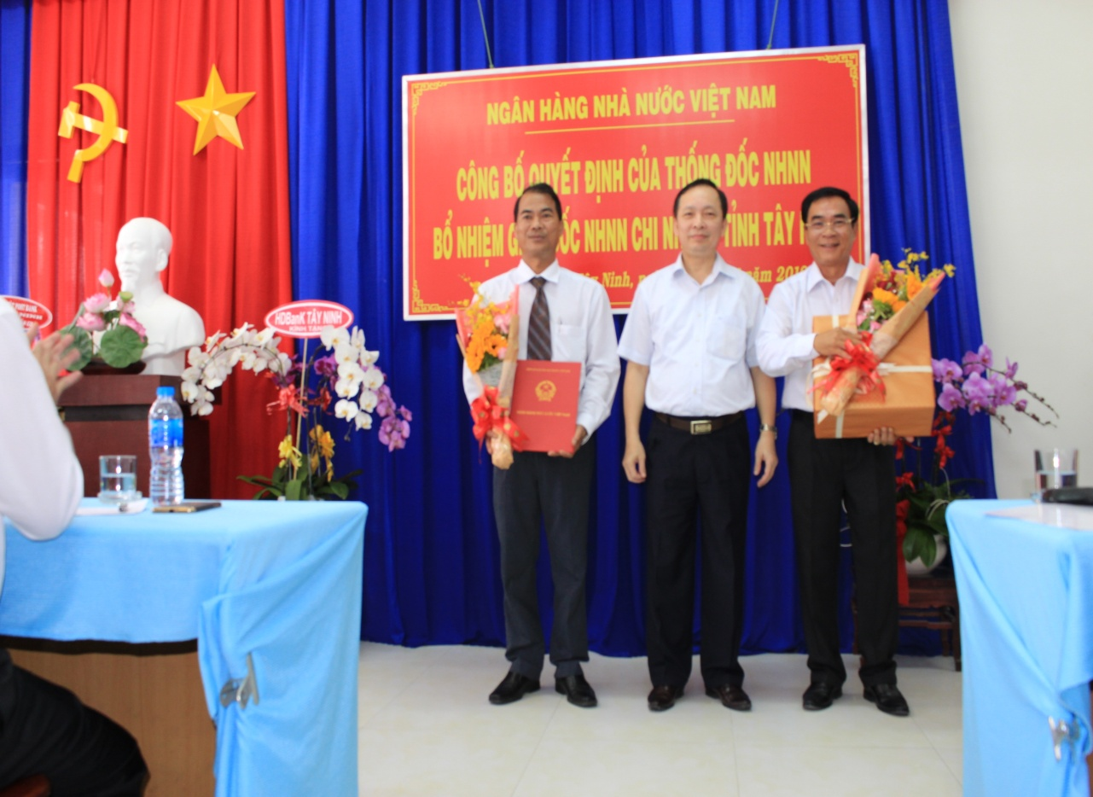

Từ trái sang: ông Nguyễn Xuân Hiền, ông Đào Minh Tú, ông Nguyễn Tiến Phúc.

**NHNN TÂY NINH**